**Pocket Report**

**การจัดการความน่าเชื่อถือของระบบที่อาศัยข้อมูลจากกลุ่มผู้ใช้**

**MaRCS : Managing in Reputation of Crowdsourcing System**

**นางสาวนภวรรณ ดุษฎีเวทกุล**

**นายวงศธร ทองถาวร**

**พ.ศ. ๒๕๕๘**

**สารบัญ**

คู่มือการใช้งานโปรแกรม 3

ตัวชี้วัดในการทดลอง 9

สรุปผลการทดลองโดยย่อ 10

**คู่มือการใช้งานโปรแกรม**

หน้าโปรแกรมการจำลองระบบรายงานสภาพน้ำท่วม โดยจะต้องตั้งค่าต่างๆตามลำดับดังนี้

1) ด้านซ้าย(กรอบสีส้ม) จะเป็นในส่วนตั้งค่า Parameter หน้าจอตรงกลาง(กรอบสีเขียว) เป็นส่วนที่แสดงให้เห็น Simulation และด้านขวา(กรอบสีม่วง) เป็นส่วนของการประมวลออกมาในรูปแบบต่างๆ

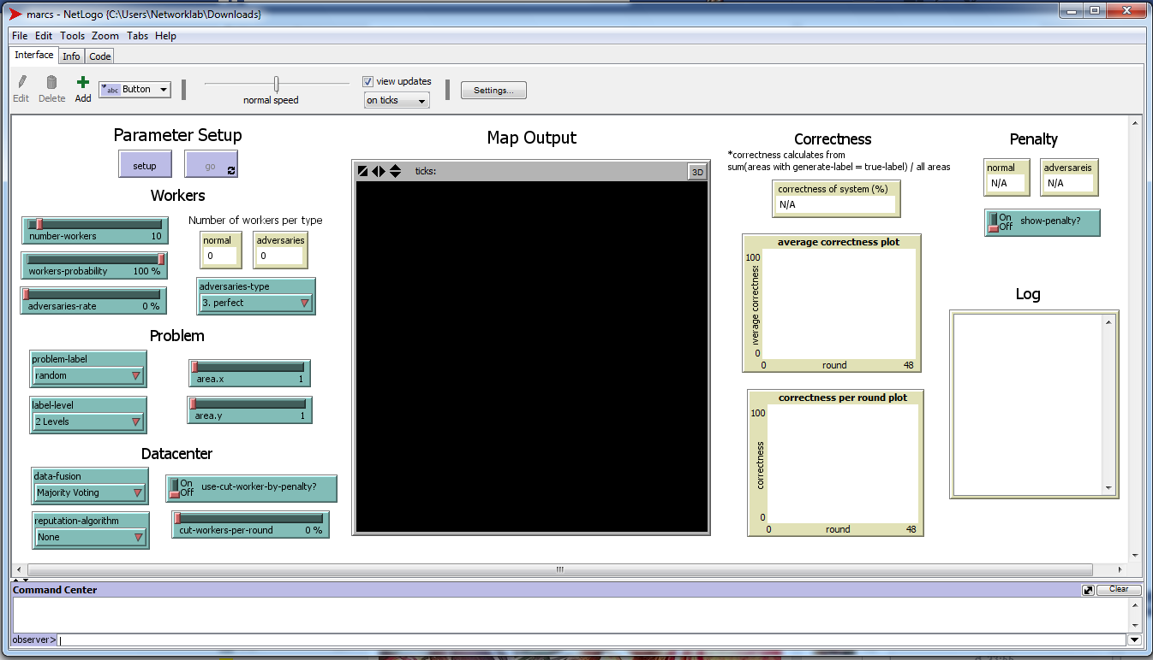

2) ตั้งค่าในส่วนของ Worker Parameter

* + number-worker คือส่วนกำหนดจำนวน Worker ในระบบเป็นไปได้ตั้งแต่ 1-100 คน
  + worker-probability คือเป็นส่วนที่จะระบุว่า Normal Worker มีโอกาสที่จะตอบถูกต้องเป็นกี่เปอร์เซ็น
  + adversaries-rate คือส่วนที่กำหนดว่าจาก Worker ในระบบที่มีทั้งหมด จะเป็นAdversary Worker ทั้งหมดกี่เปอร์เซ็น
  + adversaries-type คือการกำหนดประเภทของ Adversary Worker สามารถเลือกได้ทั้งหมด 4 ประเภท คือ fixed : flood(ก่อกวนโดยรายงานสถานะถนนไม่สามารถใช้งานได้ตลอดเวลา) ,fixed : normal (ก่อกวนโดยรายงานสถานะถนนสามารถใช้งานได้ตลอดเวลา),random (ก่อกวนโดยรายงานสถานะถนนโดยการสุ่ม) และperfect(ก่อกวนโดยรายงานสถานะถนนตรงข้ามกับความจริงตลอดเวลา)

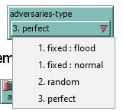

เมื่อตั้งค่าเรียบร้อย และกด Setup จะขึ้นจำนวนของ Worker แต่ละประเภทในช่อง ดังนี้

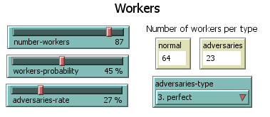

3) ตั้งค่าในส่วน Problem Parameter



* problem-label คือ ส่วนลักษณะปัญหาของ Problem มี 4 ประเภท คือ Flood(Problem มีสถานะน้ำท่วมตลอดเวลา) ,Normal(Problem มีสถานะปกติตลอดเวลา) ,Random(Problem มีสถานะแบบสุ่มตลอดเวลา) และReal(Problem มีสถานะมาจากข้อมูลจริง)

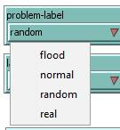

* label-level คือ ในส่วนของ Problem จะมีสถานะที่เป็นไปได้กี่สถานะ มี 2 ประเภทด้วยกัน คือ 2 Level(ถนนสามารถใช้งานได้ และถนนไม่สามารถใช้งานได้) และ 3 Level (ถนนสามารถใช้งานได้ ถนนพอใช้งานได้ และถนนไม่สามารถใช้งานได้)

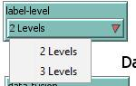

* area คือการกำหนดจำนวนพื้นที่ของ Problem ในการรายงานข้อมูล

area.x คือ การกำหนดด้านย่อยของด้าน x มีค่าตั้งแต่ 1 ถึง 20

area.y คือ การกำหนดด้านย่อยของด้าน y มีค่าตั้งแต่ 1 ถึง 20

4) ตั้งค่าในส่วน Datacenter Parameter



* Data-fusion คือส่วนของการรวบรวมข้อมูล มี 2 ประเภท คือ Majority Voting (วิธีระบบเสียงข้างมาก) และ EM Algorithm (วิธีค่าคาดหมายสูงสุด)

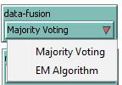

* Reputation-management คือ ส่วนที่จัดการความน่าเชื่อถือของผู้ใช้ มี 4 ประเภท คือ None(ไม่มี Reputation Management) ,Simple Penalty (วิธีการลงโทษอย่างง่าย) ,Soft Penalty (วิธีการลงโทษแบบเบา) และ Hard Penalty (วิธีการลงโทษแบบหนัก)

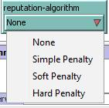

* Use-cut-worker-by-penalty? คือ ต้องการตัดWorker ที่ไม่มีความน่าเชื่อถือออกจากระบบหรือไม่
* cut-worker-per-round คือ เปอร์เซ็นที่ต้องการตัด Worker ที่ไม่มีความน่าเชื่อถือออกจากระบบต่อรอบ

5) หลังจากที่ตั้งค่า Parameter ต่างๆเรียบร้อย ให้กด Setup (กรอบสีส้ม) เพื่อให้ Worker และ Problem สุ่มตำแหน่งใน Map Output(กรอบสีเขียว) และกด Go (กรอบสีส้ม) เพื่อเริ่มทำการ Simulation

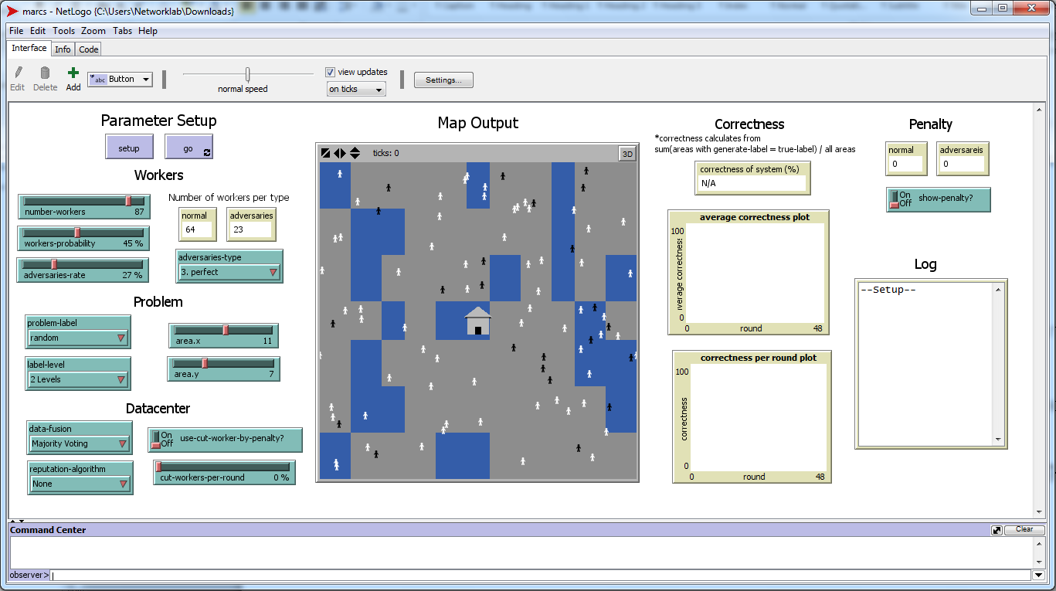

6) ในส่วนกรอบสีเหลืองจะเป็นส่วนของการแสดงผลหลังจากการประมวลผลของระบบ

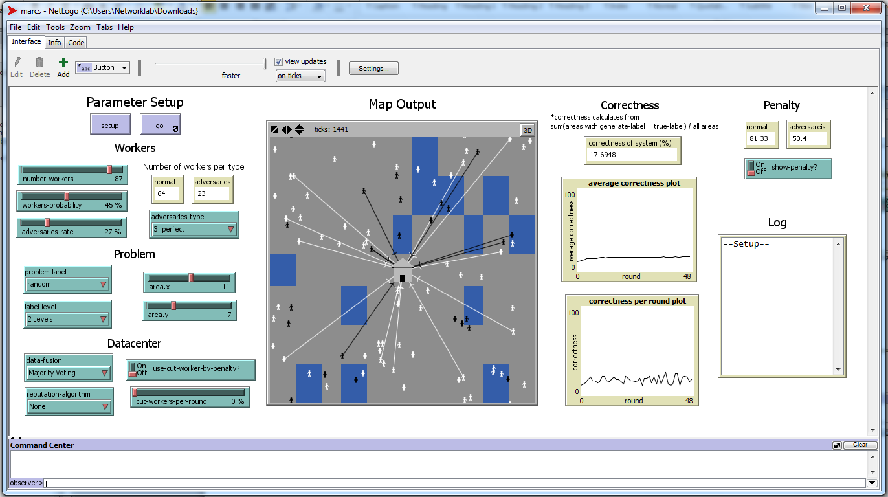

* Correctness of System คือ ค่าความถูกต้องของระบบ โดยความถูกต้องคำนวนจากข้อมูลน้ำท่วมที่แสดงผลออกมาจากระบบมีค่าตรงกับสภาพน้ำท่วมจริงในแต่ละพื้นที่ และคำนวนค่าเฉลี่ยความถูกต้องของระบบจากพื้นที่ทั้งหมด
* Average Correctness Plot คือ กราฟแสดงผลค่าเฉลี่ยความถูกต้องของระบบเมื่อเวลาผ่านไป
* Correctness Plot คือ กราฟแสดงผลความถูกต้องของระบบในแต่ละรอบของการประมวลผลข้อมูล
* Penalty คือ ใช้ตรวจสอบค่าความไม่น่าเชื่อถือของผู้ใช้ว่าระบบสามารถให้ค่า Penalty ได้ถูกต้องกับประเภทของ Worker หรือไม่ ถ้าวิธีการให้ค่า Penalty นั้นมีประสิทธิภาพ Normal Worker จะต้องมีค่า Penalty ที่ต่ำกว่า Adversaries
* Show-Penalty? คือ ต้องการแสดงผล Penalty ของ Worker ทุกคนหรือไม่
* Log คือ แสดงผล Flow การทำงานของระบบ

**ตัวชี้วัดในการทดลอง**

**1. Correctness**

เปอร์เซ็นความถูกต้องของระบบ คำนวนจากข้อมูลน้ำท่วมที่แสดงผลออกมาจากระบบว่ามีค่าตรงกับสภาพน้ำท่วมจริงในแต่ละพื้นที่ และคำนวนค่าเฉลี่ยความถูกต้องของระบบจากพื้นที่ทั้งหมด

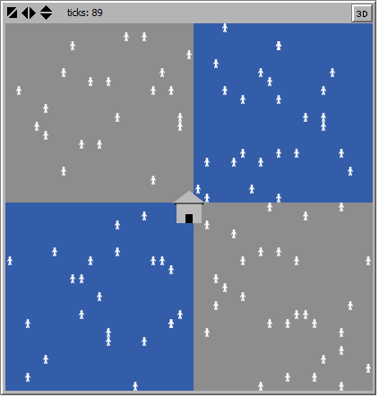

1 พื้นที่

คำนวนค่าความถูกต้องในแต่ละพื้นที่

และนำค่าความถูกต้องของทั้ง 4 พื้นที่มาเฉลี่ยกัน

**2. Precision**

ความแม่นยำในการจัดการผู้ก่อกวนของ Reputation Management คำนวนจากจำนวนผู้ก่อกวนที่โดนตัด หารด้วยจำนวนผู้ใช้ทั้งหมดที่โดนตัด

**3. Recall**

ความสามารถในการจัดการผู้ก่อกวนของ Reputation Management คำนวนจาก จำนวนผู้ก่อกวนที่โดนตัด หารด้วยจำนวนผู้ก่อกวนทั้งหมด

**สรุปผลการทดลองโดยย่อ**

1. วัดประสิทธิภาพของวิธีรวมข้อมูล และวิธีจัดการความน่าเชื่อถือ โดยวัดความถูกต้อง (Correctness) โดยมีพื้นที่ในการส่งข้อมูล 25 พื้นที่

กราฟแสดงความถูกต้อง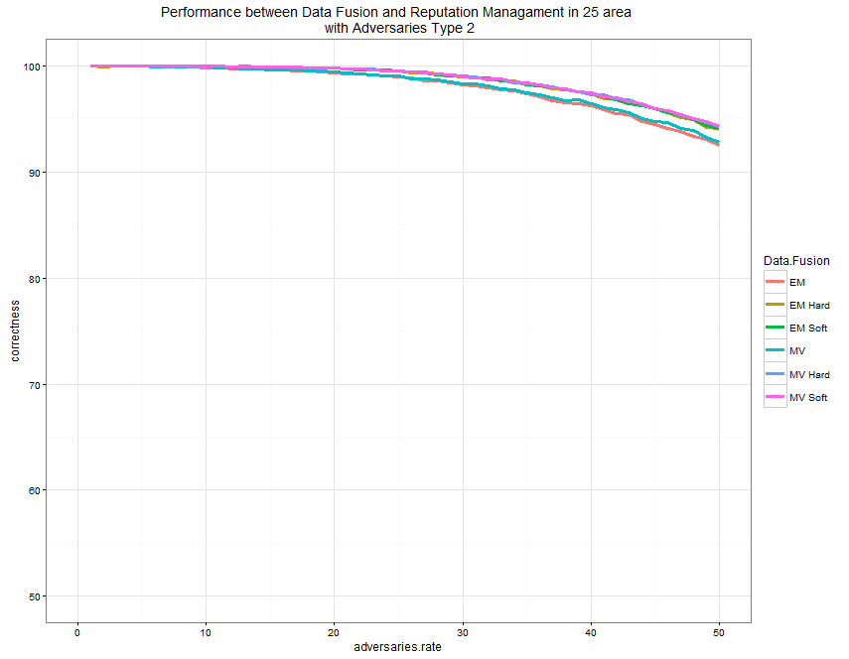  
ของวิธีต่างๆกับผู้ก่อกวนประเภทที่ 2

กราฟแสดงความถูกต้อง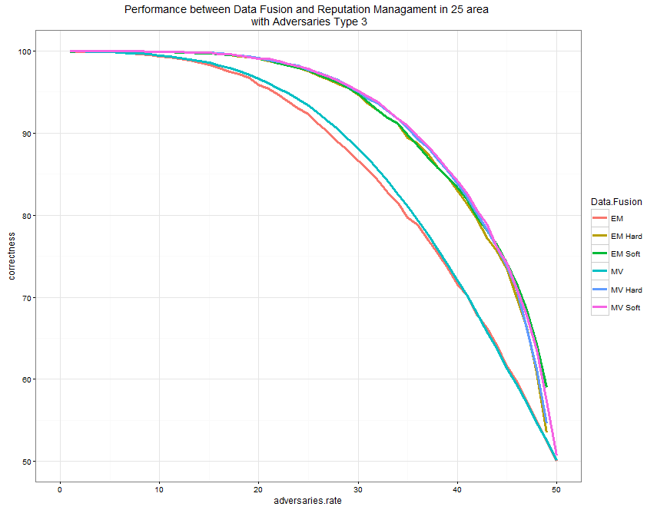  
ของวิธีต่างๆกับผู้ก่อกวนประเภทที่ 3

กราฟแสดงความถูกต้อง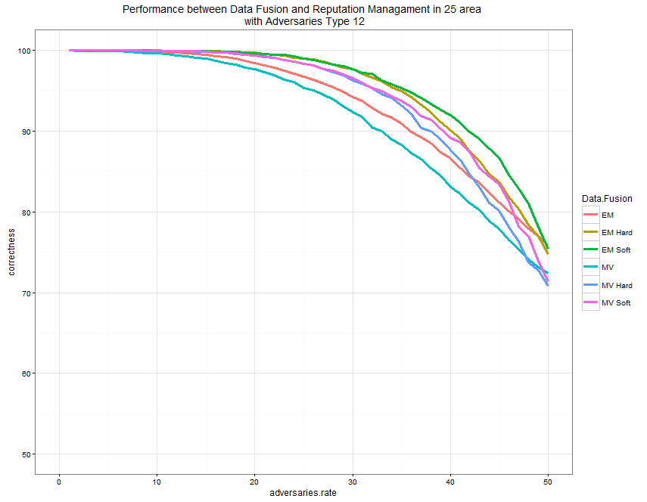  
ของวิธีต่างๆกับผู้ก่อกวนประเภทที่ 1 (ตอบน้ำไม่ท่วม)

กราฟแสดงความถูกต้อง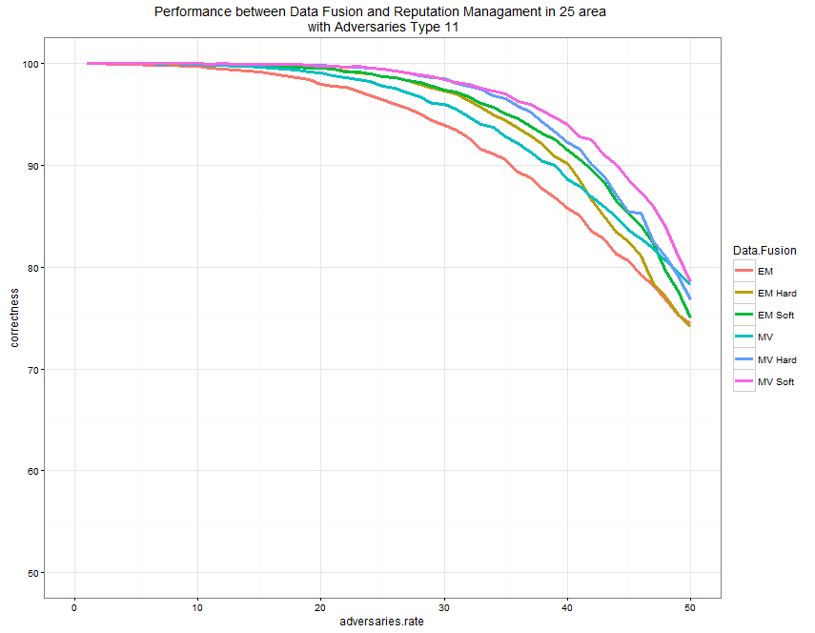  
ของวิธีต่างๆกับผู้ก่อกวนประเภทที่ 1 (ตอบน้ำท่วม)

|  |  |  |  |  |
| --- | --- | --- | --- | --- |
|  | **Adversaries Type** | | | |
| **Type 3** | **Type 2** | **Type 1 : Flood** | **Type 1 : Normal** |
| **Majority Voting** | 86.16376 | 98.08393 | 94.49866 | 91.67539 |
| **Majority Voting + Soft Penalty** | **91.41718** | **98.67198** | **96.52939** | **94.36215** |
| **Majority Voting + Hard Penalty** | 91.15948 | 98.66110 | 95.91316 | 93.71659 |
| **EM Algorithm** | 85.70758 | 97.97477 | 92.87498 | 93.31323 |
| **EM Algorithm + Soft Penalty** | 91.17849 | 98.62938 | 95.35021 | 95.60446 |
| **EM Algorithm + Hard Penalty** | 90.80619 | 98.61378 | 94.64647 | 94.99996 |

จะพบว่าการใช้วิธี Majority Voting และ Soft Penalty จะทำให้มีความถูกต้องมากที่สุด และการใช้ วิธีการรวมข้อมูลพร้อมกับ Reputation Management สามารถเพิ่มระบบมีความถูกต้องมากกว่าการใช้วิธีการรวมข้อมูลเพียงอย่างเดียว โดยสามารถเพิ่มค่าความถูกต้องได้ประมาน 5-6%

2. 'วัดควาแม่นยำในการจัดการผู้ก่อกวน (Precision) ของวิธีจัดการความน่าเชื่อถือ

ก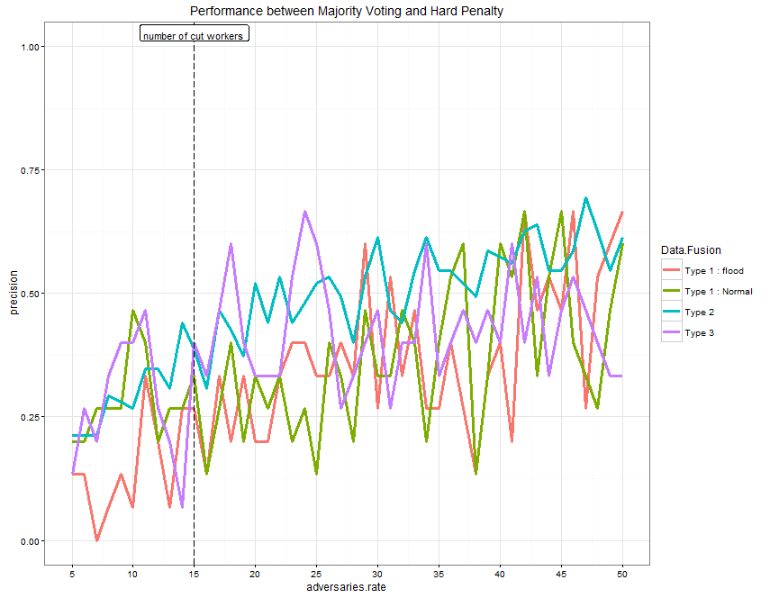ราฟแสดง Precision ของ Hard Penalty

ก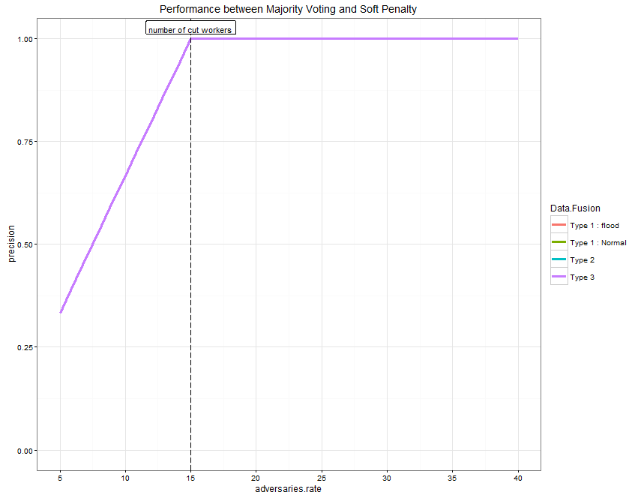ราฟแสดง Precision ของ Soft Penalty

|  |  |  |  |  |
| --- | --- | --- | --- | --- |
|  | **Adversaries Type** | | | |
| **Type 3** | **Type 2** | **Type 1 : Flood** | **Type 1 : Normal** |
| **Soft Penalty** | **0.84** | **0.86** | **0.8573333** | **0.86** |
| Hard Penalty | 0.3746667 | 0.4437333 | 0.3026667 | 0.3333333 |

จะพบว่าการวิธี Soft Penalty มีความแม่นยำในการจัดการผู้ก่อกวนมากกว่า Hard Penalty ถึง 50%

3. วัดความสามารถในการจัดการผู้ก่อกวนออกจากระบบ (Recall) ของวิธีจัดการความน่าเชื่อถือ

ก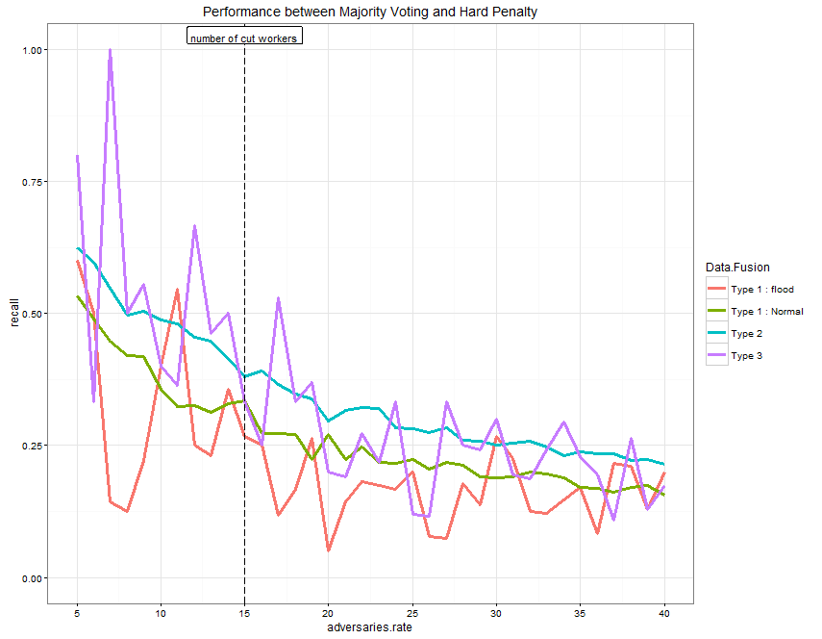ราฟแสดง Recall ของ Hard Penalty

ก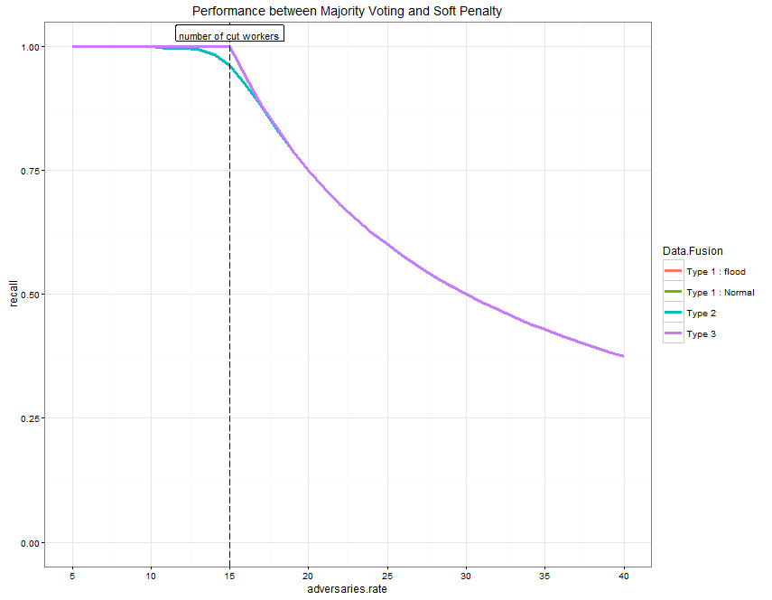ราฟแสดง Recall ของ Soft Penalty

|  |  |  |  |  |
| --- | --- | --- | --- | --- |
|  | **Adversaries Type** | | | |
| **Type 3** | **Type 2** | **Type 1 : Flood** | **Type 1 : Normal** |
| **Soft Penalty** | **0.84** | **0.86** | **0.8573333** | **0.86** |
| Hard Penalty | 0.3261729 | 0.3463855 | 0.2363994 | 0.2799429 |

จะพบว่าการวิธี Soft Penalty มีความสามารถในการจัดการผู้ก่อกวนออกจากระบบ Hard Penalty ถึง 50%

**ผลการทดลองทั้งหมด**

**การทดลองที่ 1** ทดสอบความถูกต้องของระบบด้วยวิธีรวมข้อมูล Majority Voting โดยมีผู้ก่อกวนในระบบ

**Problem** : Normal Only  
**Data Fusion** : Majority Voting  
**Reputation Management** : None

**ตัวชี้วัด** : วัดความถูกต้องของคำตอบ (Correction)

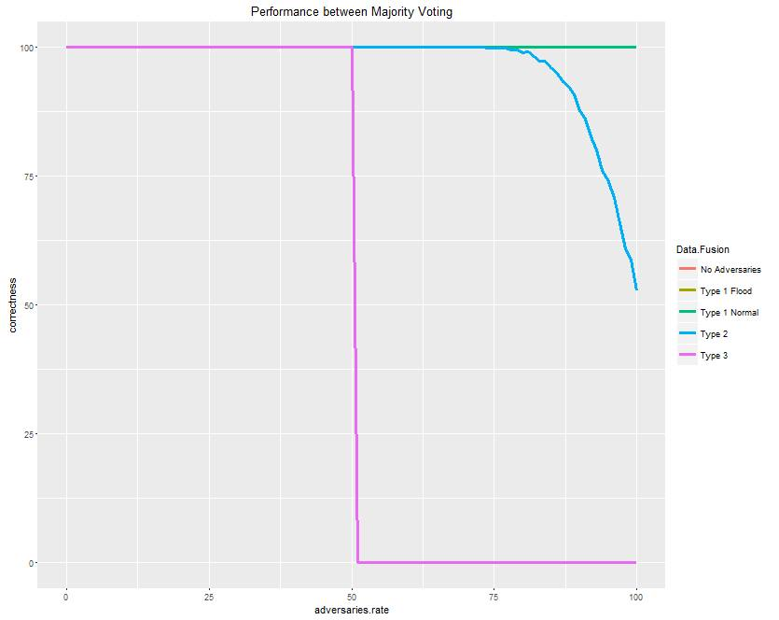

1. ถ้าระบบมีแต่ผู้ใช้งานปกติ (เส้นแดง) แล้วทำให้ระบบมีความถูกต้อง 100% เสมอ

2. ถ้าระบบมีผู้ใช้งานแบบปกติและผู้ก่อกวนระบบแบบที่ 1 ที่รายงานว่าน้ำท่วมตลอด(เส้นเขียวอมเหลือง) จะเห็นได้ว่าเมื่อมีสัดส่วนของผู้ก่อกวนมากกว่า 50 % ความถูกต้องของระบบจะลดลงอยู่ในช่วง 50% ทันที

3.ถ้าระบบมีผู้ใช้งานแบบปกติและผู้ก่อกวนระบบแบบที่ 1 ที่รายงานว่าถนนปกติตลอด(เส้นเขียว) แล้วทำให้ระบบมีความถูกต้อง 100% เสมอ เนื่องจาก Problem จะตอบ Normal เสมอ ซึ่งในกรณีนี้จะมีลักษณะคล้ายผู้ก่อกวนแบบที่ 3 เลย

4. ถ้าระบบมีผู้ใช้งานแบบปกติและผู้ก่อกวนระบบแบบที่ 2(เส้นฟ้า) จะพบว่าถ้าระบบมีสัดส่วนผู้ก่อกวนประเภทนี้จนถึงประมาณ 80% ระบบยังมีความถูกต้องของคำตอบเป็น 100% ซึ่งการมีผู้ก่อกวนประเภทนี้จะไม่ค่อยส่งผลต่อระบบมากนัก ต้องมีสัดส่วนผู้ก่อวนกวนประเภทนี้สูงมากจริงๆถึงจะทำให้ความแม่นยำของระบบลดลงได้

5. ถ้าระบบมีผู้ใช้งานแบบปกติและผู้ก่อกวนระบบแบบที่ 3 (เส้นม่วง) พบว่าเมื่อมีผู้ก่อกวนประเภทที่ 3 มากกว่าครึ่งจะทำให้ความถูกต้องของระบบเหลือ 0% ทันที เนื่องจากผู้ก่อกวนประเภทนี้จะตอบตรงข้ามกับความเป็นจริงเสมอ หากมีผู้ก่อกวนประเภทนี้มากจะทำให้ระบบรายงานผลผิดพลาดร้ายแรง

สัดส่วนของ Problem เมื่อใช้ Random seed

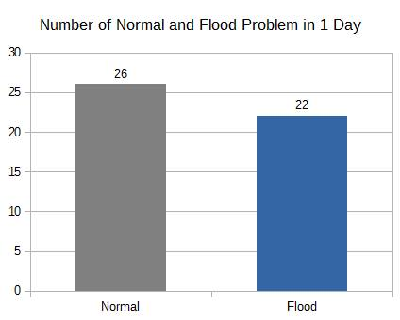

จะพบว่า Problem จะเป็นค่า Normal มากกว่า ซึ่งจะส่งผลกับระบบที่มีผู้ก่อกวนประเภทที่ 1

**การทดลองที่ 2**

**Problem** : Random seed  
**Data Fusion** : Majority Voting  
**Reputation Management**: None

**ตัวชี้วัด** : วัดความถูกต้องของคำตอบ (Correction)

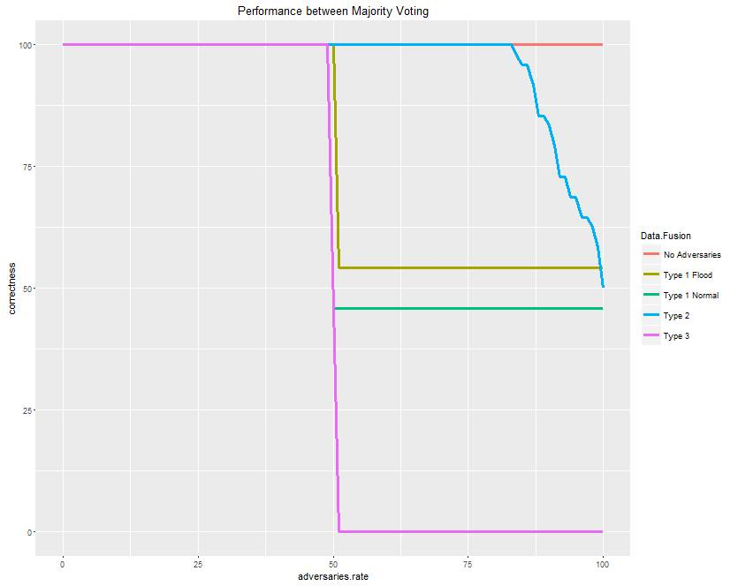

1. ถ้าระบบมีแต่ผู้ใช้งานปกติ (เส้นแดง) แล้วทำให้ระบบมีความถูกต้อง 100% เสมอ

2. ถ้าระบบมีผู้ใช้งานแบบปกติและผู้ก่อกวนระบบแบบที่ 1 ที่รายงานว่าน้ำท่วมตลอด(เส้นเขียวอมเหลือง) จะเห็นได้ว่าเมื่อมีสัดส่วนของผู้ก่อกวนมากกว่า 50 % ความถูกต้องของระบบจะลดลงอยู่ในช่วง 50% ทันที สาเหตุที่ความถูกต้องของการมีผู้ก่อกวนแบบที่ 1 ที่รายงานว่าถนนน้ำท่วม กับรายงานว่าถนนปกติต่างกันเนื่องจากการ Random problem ได้ออกมาว่าถนนน้ำท่วมมากกว่า

3.ถ้าระบบมีผู้ใช้งานแบบปกติและผู้ก่อกวนระบบแบบที่ 1 ที่รายงานว่าถนนปกติตลอด(เส้นเขียว) จะเห็นได้ว่าเมื่อมีสัดส่วนของผู้ก่อกวนมากกว่า 50 % ความถูกต้องของระบบจะลดลงอยู่ในช่วง 50% ทันที สาเหตุที่ความถูกต้องของการมีผู้ก่อกวนแบบที่ 1 ที่รายงานว่าถนนน้ำท่วม กับรายงานว่าถนนปกติต่างกันเนื่องจากการ Random problem ได้ออกมาว่าถนนน้ำท่วมมากกว่า

4. ถ้าระบบมีผู้ใช้งานแบบปกติและผู้ก่อกวนระบบแบบที่ 2(เส้นฟ้า) จะพบว่าถ้าระบบมีสัดส่วนผู้ก่อกวนประเภทนี้จนถึงประมาณ 80% ระบบยังมีความถูกต้องของคำตอบเป็น 100% ซึ่งการมีผู้ก่อกวนประเภทนี้จะไม่ค่อยส่งผลต่อระบบมากนัก ต้องมีสัดส่วนผู้ก่อวนกวนประเภทนี้สูงมากจริงๆถึงจะทำให้ความแม่นยำของระบบลดลงได้

5. ถ้าระบบมีผู้ใช้งานแบบปกติและผู้ก่อกวนระบบแบบที่ 3(เส้นม่วง) พบว่าเมื่อมีผู้ก่อกวนประเภทที่ 3 มากกว่าครึ่งจะทำให้ความถูกต้องของระบบเหลือ 0% ทันที เนื่องจากผู้ก่อกวนประเภทนี้จะตอบตรงข้ามกับความเป็นจริงเสมอ หากมีผู้ก่อกวนประเภทนี้มากจะทำให้ระบบรายงานผลผิดพลาดร้ายแรง

**การทดลองที่ 3**

**Problem** : Random seed

**Data Fusion** : Majority Voting

**Reputation Management**: Soft Penalty

**ตัวชี้วัด** : วัดความถูกต้องของคำตอบ (Correction)

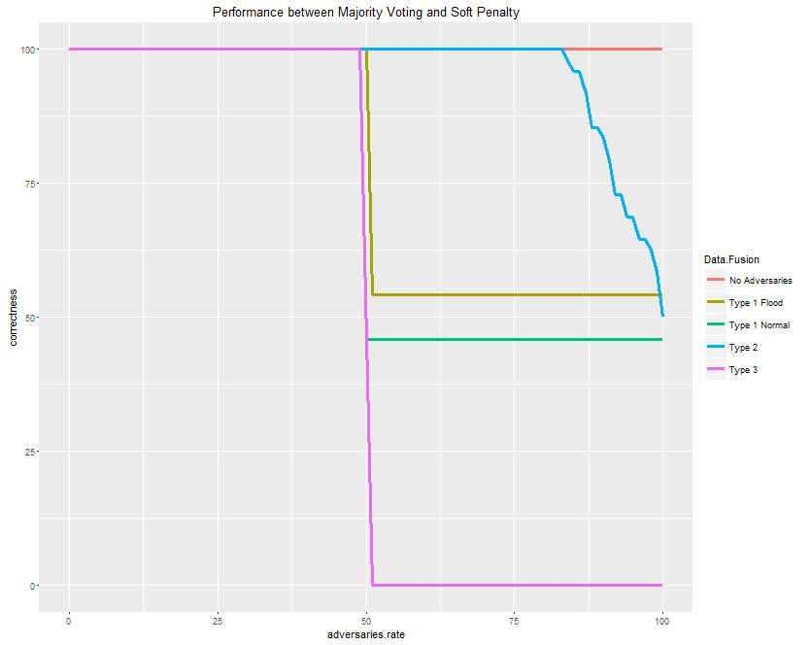

1. ถ้าระบบมีแต่ผู้ใช้งานปกติ(เส้นแดง) แล้วทำให้ระบบมีความถูกต้อง 100% เสมอ

2. ถ้าระบบมีผู้ใช้งานแบบปกติและผู้ก่อกวนระบบแบบที่ 1 ที่รายงานว่าน้ำท่วมตลอด(เส้นเขียวอมเหลือง) จะเห็นได้ว่าเมื่อมีสัดส่วนของผู้ก่อกวนมากกว่า 50 % ความถูกต้องของระบบจะลดลงอยู่ในช่วง 50% ทันที สาเหตุที่ความถูกต้องของการมีผู้ก่อกวนแบบที่ 1 ที่รายงานว่าถนนน้ำท่วม กับรายงานว่าถนนปกติต่างกันเนื่องจากการ Random problem ได้ออกมาว่าถนนน้ำท่วมมากกว่า

3.ถ้าระบบมีผู้ใช้งานแบบปกติและผู้ก่อกวนระบบแบบที่ 1 ที่รายงานว่าถนนปกติตลอด(เส้นเขียว) จะเห็นได้ว่าเมื่อมีสัดส่วนของผู้ก่อกวนมากกว่า 50 % ความถูกต้องของระบบจะลดลงอยู่ในช่วง 50% ทันที สาเหตุที่ความถูกต้องของการมีผู้ก่อกวนแบบที่ 1 ที่รายงานว่าถนนน้ำท่วม กับรายงานว่าถนนปกติต่างกันเนื่องจากการ Random problem ได้ออกมาว่าถนนน้ำท่วมมากกว่า

4. ถ้าระบบมีผู้ใช้งานแบบปกติและผู้ก่อกวนระบบแบบที่ 2(เส้นฟ้า) จะพบว่าถ้าระบบมีสัดส่วนผู้ก่อกวนประเภทนี้จนถึงประมาณ 80% ระบบยังมีความถูกต้องของคำตอบเป็น 100% ซึ่งการมีผู้ก่อกวนประเภทนี้จะไม่ค่อยส่งผลต่อระบบมากนัก ต้องมีสัดส่วนผู้ก่อวนกวนประเภทนี้สูงมากจริงๆถึงจะทำให้ความแม่นยำของระบบลดลงได้

5. ถ้าระบบมีผู้ใช้งานแบบปกติและผู้ก่อกวนระบบแบบที่ 3(เส้นม่วง) พบว่าเมื่อมีผู้ก่อกวนประเภทที่ 3 มากกว่าครึ่งจะทำให้ความถูกต้องของระบบเหลือ 0% ทันที เนื่องจากผู้ก่อกวนประเภทนี้จะตอบตรงข้ามกับความเป็นจริงเสมอ หากมีผู้ก่อกวนประเภทนี้มากจะทำให้ระบบรายงานผลผิดพลาดร้ายแรง

ซึ่งได้ผลของระบบที่มี Soft Penalty เหมือนกับระบบที่ไม่มี Reputation Management เป็นเพราะว่าการที่ระบบใช้ Majority Voting ในการรวบรวมข้อมูลเป็นการใช้คำตอบจากเสียงข้างมาก และจะใช้ Soft Penalty ในการช่วยเลือกคำตอบเมื่อคำตอบที่ได้รับมาจากผู้ใช้ทั้งสองคำตอบเท่ากันเท่านั้น ตัว Soft Penalty จึงโดยใช้งานค่อนข้างน้อย

**การทดลองที่ 4**

**Problem** : Random seed  
**Data Fusion** : Majority Voting  
**Reputation Management** : Hard Penalty

**ตัวชี้วัด** : วัดความถูกต้องของคำตอบ (Correction)

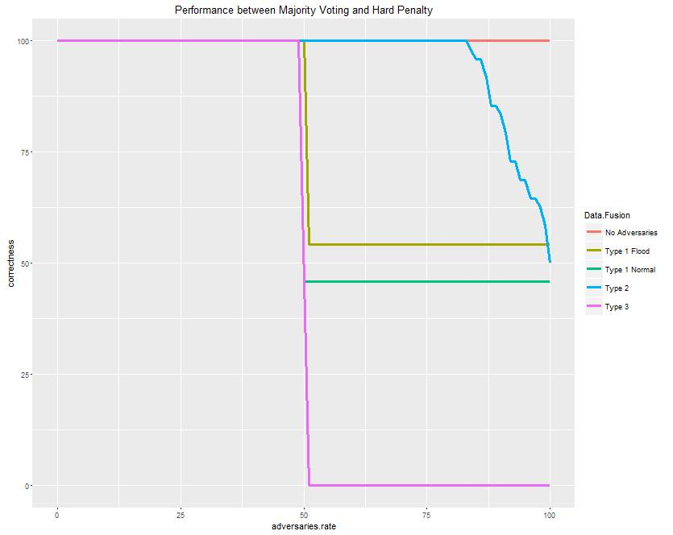

1. ถ้าระบบมีแต่ผู้ใช้งานปกติ(เส้นแดง) แล้วทำให้ระบบมีความถูกต้อง 100% เสมอ

2. ถ้าระบบมีผู้ใช้งานแบบปกติและผู้ก่อกวนระบบแบบที่ 1 ที่รายงานว่าน้ำท่วมตลอด(เส้นเขียวอมเหลือง) จะเห็นได้ว่าเมื่อมีสัดส่วนของผู้ก่อกวนมากกว่า 50 % ความถูกต้องของระบบจะลดลงอยู่ในช่วง 50% ทันที สาเหตุที่ความถูกต้องของการมีผู้ก่อกวนแบบที่ 1 ที่รายงานว่าถนนน้ำท่วม กับรายงานว่าถนนปกติต่างกันเนื่องจากการ Random problem ได้ออกมาว่าถนนน้ำท่วมมากกว่า

3.ถ้าระบบมีผู้ใช้งานแบบปกติและผู้ก่อกวนระบบแบบที่ 1 ที่รายงานว่าถนนปกติตลอด(เส้นเขียว) จะเห็นได้ว่าเมื่อมีสัดส่วนของผู้ก่อกวนมากกว่า 50 % ความถูกต้องของระบบจะลดลงอยู่ในช่วง 50% ทันที สาเหตุที่ความถูกต้องของการมีผู้ก่อกวนแบบที่ 1 ที่รายงานว่าถนนน้ำท่วม กับรายงานว่าถนนปกติต่างกันเนื่องจากการ Random problem ได้ออกมาว่าถนนน้ำท่วมมากกว่า

4. ถ้าระบบมีผู้ใช้งานแบบปกติและผู้ก่อกวนระบบแบบที่ 2(เส้นฟ้า) จะพบว่าถ้าระบบมีสัดส่วนผู้ก่อกวนประเภทนี้จนถึงประมาณ 80% ระบบยังมีความถูกต้องของคำตอบเป็น 100% ซึ่งการมีผู้ก่อกวนประเภทนี้จะไม่ค่อยส่งผลต่อระบบมากนัก ต้องมีสัดส่วนผู้ก่อวนกวนประเภทนี้สูงมากจริงๆถึงจะทำให้ความแม่นยำของระบบลดลงได้

5. ถ้าระบบมีผู้ใช้งานแบบปกติและผู้ก่อกวนระบบแบบที่ 3(เส้นม่วง) พบว่าเมื่อมีผู้ก่อกวนประเภทที่ 3 มากกว่าครึ่งจะทำให้ความถูกต้องของระบบเหลือ 0% ทันที เนื่องจากผู้ก่อกวนประเภทนี้จะตอบตรงข้ามกับความเป็นจริงเสมอ หากมีผู้ก่อกวนประเภทนี้มากจะทำให้ระบบรายงานผลผิดพลาดร้ายแรง

ซึ่งได้ผลของระบบที่มี Soft Penalty เหมือนกับระบบที่ไม่มี Reputation Management เป็นเพราะว่าการที่ระบบใช้ Majority Voting ในการรวบรวมข้อมูลเป็นการใช้คำตอบจากเสียงข้างมาก และจะใช้ Hard Penalty ในการช่วยเลือกคำตอบเมื่อคำตอบที่ได้รับมาจากผู้ใช้ทั้งสองคำตอบเท่ากันเท่านั้น ตัว Hard Penalty จึงโดยใช้งานค่อนข้างน้อย

**การทดลองที่ 5**

**Problem** : Normal only  
**Data Fusion** : EM Algorithm  
**Reputation Management:** None

**ตัวชี้วัด** : วัดความถูกต้องของคำตอบ (Correction)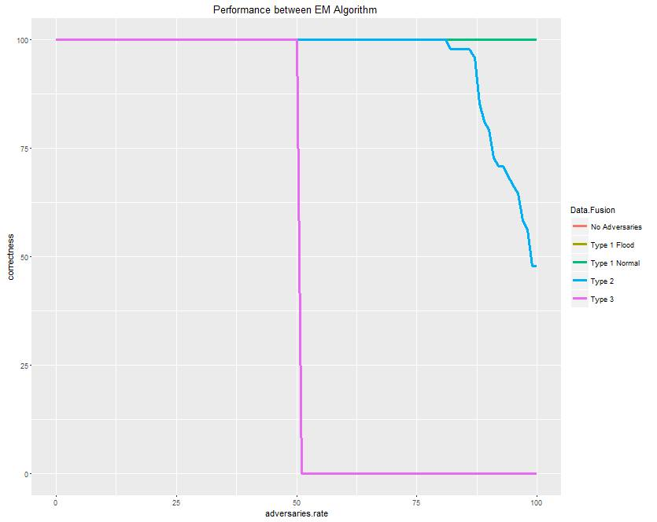

1. ถ้าระบบมีแต่ผู้ใช้งานปกติ (เส้นแดง) แล้วทำให้ระบบมีความถูกต้อง 100% เสมอ

2. ถ้าระบบมีผู้ใช้งานแบบปกติและผู้ก่อกวนระบบแบบที่ 1 ที่รายงานว่าน้ำท่วมตลอด(เส้นเขียวอมเหลือง) จะเห็นได้ว่าเมื่อมีสัดส่วนของผู้ก่อกวนมากกว่า 50 % ความถูกต้องของระบบจะลดลงอยู่ในช่วง 50% ทันที

3.ถ้าระบบมีผู้ใช้งานแบบปกติและผู้ก่อกวนระบบแบบที่ 1 ที่รายงานว่าถนนปกติตลอด(เส้นเขียว) แล้วทำให้ระบบมีความถูกต้อง 100% เสมอ เนื่องจาก Problem จะตอบ Normal เสมอ ซึ่งในกรณีนี้จะมีลักษณะคล้ายผู้ก่อกวนแบบที่ 3 เลย

4. ถ้าระบบมีผู้ใช้งานแบบปกติและผู้ก่อกวนระบบแบบที่ 2(เส้นฟ้า) จะพบว่าถ้าระบบมีสัดส่วนผู้ก่อกวนประเภทนี้จนถึงประมาณ 80% ระบบยังมีความถูกต้องของคำตอบเป็น 100% ซึ่งการมีผู้ก่อกวนประเภทนี้จะไม่ค่อยส่งผลต่อระบบมากนัก ต้องมีสัดส่วนผู้ก่อวนกวนประเภทนี้สูงมากจริงๆถึงจะทำให้ความแม่นยำของระบบลดลงได้ ซึ่งจะใกล้เคียงกับระบบที่ใช้ Majority Voting ในการจัดการ แต่ EM Algorithm จะสามารถคงระบบให้ความถูกต้องของคำตอบสูงได้มากกว่า Majority Voting เล็กน้อย^^

5. ถ้าระบบมีผู้ใช้งานแบบปกติและผู้ก่อกวนระบบแบบที่ 3(เส้นม่วง) พบว่าเมื่อมีผู้ก่อกวนประเภทที่ 3 มากกว่าครึ่งจะทำให้ความถูกต้องของระบบเหลือ 0% ทันที เนื่องจากผู้ก่อกวนประเภทนี้จะตอบตรงข้ามกับความเป็นจริงเสมอ หากมีผู้ก่อกวนประเภทนี้มากจะทำให้ระบบรายงานผลผิดพลาดร้ายแรง

**การทดลองที่ 6**

**Problem** : Random seed  
**Data Fusion** : EM Algorithm  
**Reputation Management**: None

**ตัวชี้วัด** : วัดความถูกต้องของคำตอบ (Correction)

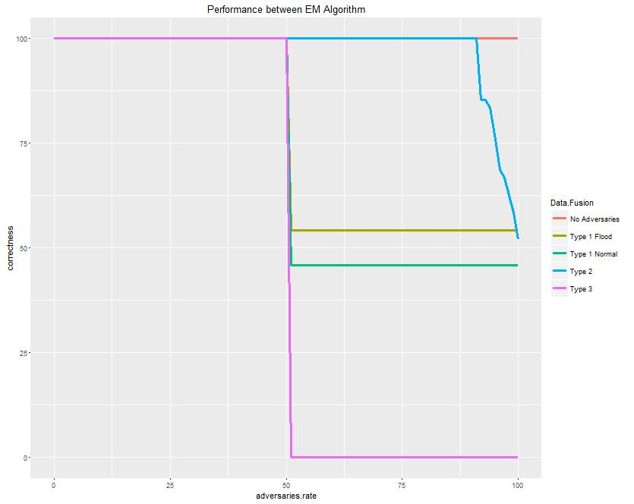

1. ถ้าระบบมีแต่ผู้ใช้งานปกติ(เส้นแดง) แล้วทำให้ระบบมีความถูกต้อง 100% เสมอ

2. ถ้าระบบมีผู้ใช้งานแบบปกติและผู้ก่อกวนระบบแบบที่ 1 ที่รายงานว่าน้ำท่วมตลอด(เส้นเขียวอมเหลือง) จะเห็นได้ว่าเมื่อมีสัดส่วนของผู้ก่อกวนมากกว่า 50 % ความถูกต้องของระบบจะลดลงอยู่ในช่วง 50% ทันที สาเหตุที่ความถูกต้องของการมีผู้ก่อกวนแบบที่ 1 ที่รายงานว่าถนนน้ำท่วม กับรายงานว่าถนนปกติต่างกันเนื่องจากการ Random problem ได้ออกมาว่าถนนน้ำท่วมมากกว่า

3.ถ้าระบบมีผู้ใช้งานแบบปกติและผู้ก่อกวนระบบแบบที่ 1 ที่รายงานว่าถนนปกติตลอด(เส้นเขียว) จะเห็นได้ว่าเมื่อมีสัดส่วนของผู้ก่อกวนมากกว่า 50 % ความถูกต้องของระบบจะลดลงอยู่ในช่วง 50% ทันที สาเหตุที่ความถูกต้องของการมีผู้ก่อกวนแบบที่ 1 ที่รายงานว่าถนนน้ำท่วม กับรายงานว่าถนนปกติต่างกันเนื่องจากการ Random problem ได้ออกมาว่าถนนน้ำท่วมมากกว่า

4. ถ้าระบบมีผู้ใช้งานแบบปกติและผู้ก่อกวนระบบแบบที่ 2(เส้นฟ้า) จะพบว่าถ้าระบบมีสัดส่วนผู้ก่อกวนประเภทนี้จนถึงประมาณ 90% ระบบยังมีความถูกต้องของคำตอบเป็น 100% ซึ่งการมีผู้ก่อกวนประเภทนี้จะไม่ค่อยส่งผลต่อระบบมากนัก ต้องมีสัดส่วนผู้ก่อวนกวนประเภทนี้สูงมากจริงๆถึงจะทำให้ความแม่นยำของระบบลดลงได้

5. ถ้าระบบมีผู้ใช้งานแบบปกติและผู้ก่อกวนระบบแบบที่ 3(เส้นม่วง) พบว่าเมื่อมีผู้ก่อกวนประเภทที่ 3 มากกว่าครึ่งจะทำให้ความถูกต้องของระบบเหลือ 0% ทันที เนื่องจากผู้ก่อกวนประเภทนี้จะตอบตรงข้ามกับความเป็นจริงเสมอ หากมีผู้ก่อกวนประเภทนี้มากจะทำให้ระบบรายงานผลผิดพลาดร้ายแรง

จากกราฟทั้งหมดที่พบด้านบนจะเห็นได้ว่า EM Algorithm ช่วยในการจัดการระบบที่มีผู้ก่อกวนแบบที่ 2 ได้ดีขึ้น กล่าวคือระบบจะทนทานกับผู้ก่อกวนแบบที่ 2 มากซึ่งจากระบบที่ใช้ Majority Voting ในการรวมข้อมูล ในส่วนผู้ก่อกวนแบบที่ 1 ระบบทั้งสองแบบจะมีความถูกต้องใกล้เคียงกันมากจนแทบไม่แตกต่าง ในส่วนผู้ก่อกวนประเภทที่ 3 จะมีความสามารถในการจัดการเทียบเท่า Majority Voting เลย

**การทดลองที่ 7**

**Problem** : Random seed  
**Data Fusion** : EM Algorithm  
**Reputation Management**: Soft Penalty

**ตัวชี้วัด** : วัดความถูกต้องของคำตอบ (Correction)

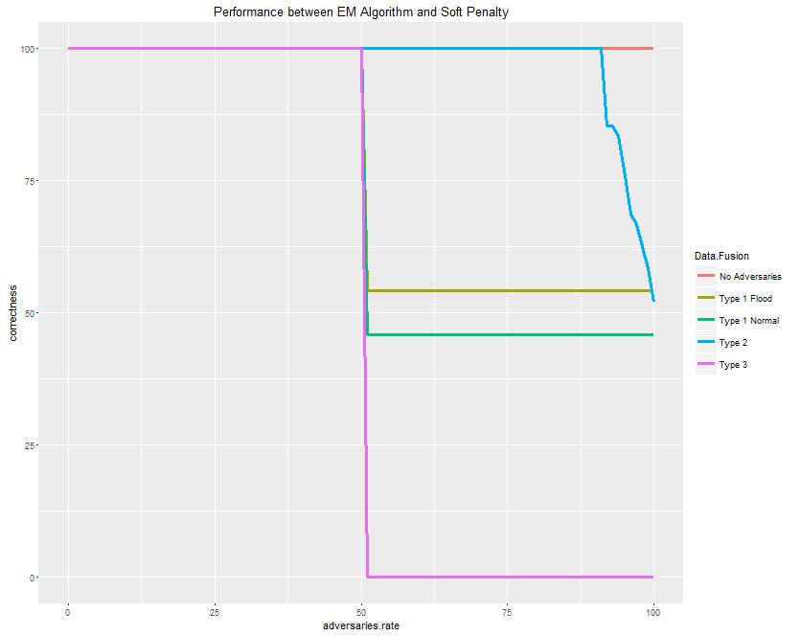

1. ถ้าระบบมีแต่ผู้ใช้งานปกติ(เส้นแดง) แล้วทำให้ระบบมีความถูกต้อง 100% เสมอ

2. ถ้าระบบมีผู้ใช้งานแบบปกติและผู้ก่อกวนระบบแบบที่ 1 ที่รายงานว่าน้ำท่วมตลอด(เส้นเขียวอมเหลือง) จะเห็นได้ว่าเมื่อมีสัดส่วนของผู้ก่อกวนมากกว่า 50 % ความถูกต้องของระบบจะลดลงอยู่ในช่วง 50% ทันที สาเหตุที่ความถูกต้องของการมีผู้ก่อกวนแบบที่ 1 ที่รายงานว่าถนนน้ำท่วม กับรายงานว่าถนนปกติต่างกันเนื่องจากการ Random problem ได้ออกมาว่าถนนน้ำท่วมมากกว่า

3.ถ้าระบบมีผู้ใช้งานแบบปกติและผู้ก่อกวนระบบแบบที่ 1 ที่รายงานว่าถนนปกติตลอด(เส้นเขียว) จะเห็นได้ว่าเมื่อมีสัดส่วนของผู้ก่อกวนมากกว่า 50 % ความถูกต้องของระบบจะลดลงอยู่ในช่วง 50% ทันที สาเหตุที่ความถูกต้องของการมีผู้ก่อกวนแบบที่ 1 ที่รายงานว่าถนนน้ำท่วม กับรายงานว่าถนนปกติต่างกันเนื่องจากการ Random problem ได้ออกมาว่าถนนน้ำท่วมมากกว่า

4. ถ้าระบบมีผู้ใช้งานแบบปกติและผู้ก่อกวนระบบแบบที่ 2(เส้นฟ้า) จะพบว่าถ้าระบบมีสัดส่วนผู้ก่อกวนประเภทนี้จนถึงประมาณ 90% ระบบยังมีความถูกต้องของคำตอบเป็น 100% ซึ่งการมีผู้ก่อกวนประเภทนี้จะไม่ค่อยส่งผลต่อระบบมากนัก ต้องมีสัดส่วนผู้ก่อวนกวนประเภทนี้สูงมากจริงๆถึงจะทำให้ความแม่นยำของระบบลดลงได้

5. ถ้าระบบมีผู้ใช้งานแบบปกติและผู้ก่อกวนระบบแบบที่ 3(เส้นม่วง) พบว่าเมื่อมีผู้ก่อกวนประเภทที่ 3 มากกว่าครึ่งจะทำให้ความถูกต้องของระบบเหลือ 0% ทันที เนื่องจากผู้ก่อกวนประเภทนี้จะตอบตรงข้ามกับความเป็นจริงเสมอ หากมีผู้ก่อกวนประเภทนี้มากจะทำให้ระบบรายงานผลผิดพลาดร้ายแรง

จากกราฟทั้งหมดที่พบด้านบนจะเห็นได้ว่า EM Algorithm ช่วยในการจัดการระบบที่มีผู้ก่อกวนแบบที่ 2 ได้ดีขึ้น กล่าวคือระบบจะทนทานกับผู้ก่อกวนแบบที่ 2 มากซึ่งจากระบบที่ใช้ Majority Voting ในการรวมข้อมูล ในส่วนผู้ก่อกวนแบบที่ 1 ระบบทั้งสองแบบจะมีความถูกต้องใกล้เคียงกันมากจนแทบไม่แตกต่าง ในส่วนผู้ก่อกวนประเภทที่ 3 จะมีความสามารถในการจัดการเทียบเท่า Majority Voting เลย

ซึ่งได้ผลของระบบที่มี Soft Penalty เหมือนกับระบบที่ไม่มี Reputation Management เป็นเพราะว่าการที่ระบบใช้ EM Algorithm ในการรวบรวมข้อมูล และจะไม่มีการใช้ Soft Penalty เลยในระบบ EM Algorithm จะใช้ Reputation Management ก็ต่อเมื่อมีการตัดคนออกเท่านั้น

**การทดลองที่ 8**

**Problem** : Random seed  
**Data Fusion** : EM Algorithm  
**Reputation Management**: Hard Penalty

**ตัวชี้วัด** : วัดความถูกต้องของคำตอบ (Correction)

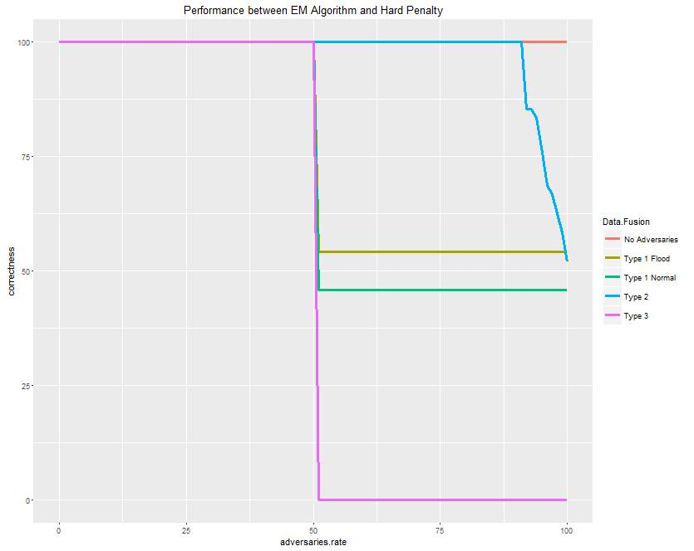

1. ถ้าระบบมีแต่ผู้ใช้งานปกติ(เส้นแดง) แล้วทำให้ระบบมีความถูกต้อง 100% เสมอ

2. ถ้าระบบมีผู้ใช้งานแบบปกติและผู้ก่อกวนระบบแบบที่ 1 ที่รายงานว่าน้ำท่วมตลอด(เส้นเขียวอมเหลือง) จะเห็นได้ว่าเมื่อมีสัดส่วนของผู้ก่อกวนมากกว่า 50 % ความถูกต้องของระบบจะลดลงอยู่ในช่วง 50% ทันที สาเหตุที่ความถูกต้องของการมีผู้ก่อกวนแบบที่ 1 ที่รายงานว่าถนนน้ำท่วม กับรายงานว่าถนนปกติต่างกันเนื่องจากการ Random problem ได้ออกมาว่าถนนน้ำท่วมมากกว่า

3.ถ้าระบบมีผู้ใช้งานแบบปกติและผู้ก่อกวนระบบแบบที่ 1 ที่รายงานว่าถนนปกติตลอด(เส้นเขียว) จะเห็นได้ว่าเมื่อมีสัดส่วนของผู้ก่อกวนมากกว่า 50 % ความถูกต้องของระบบจะลดลงอยู่ในช่วง 50% ทันที สาเหตุที่ความถูกต้องของการมีผู้ก่อกวนแบบที่ 1 ที่รายงานว่าถนนน้ำท่วม กับรายงานว่าถนนปกติต่างกันเนื่องจากการ Random problem ได้ออกมาว่าถนนน้ำท่วมมากกว่า

4. ถ้าระบบมีผู้ใช้งานแบบปกติและผู้ก่อกวนระบบแบบที่ 2(เส้นฟ้า) จะพบว่าถ้าระบบมีสัดส่วนผู้ก่อกวนประเภทนี้จนถึงประมาณ 90% ระบบยังมีความถูกต้องของคำตอบเป็น 100% ซึ่งการมีผู้ก่อกวนประเภทนี้จะไม่ค่อยส่งผลต่อระบบมากนัก ต้องมีสัดส่วนผู้ก่อวนกวนประเภทนี้สูงมากจริงๆถึงจะทำให้ความแม่นยำของระบบลดลงได้

5. ถ้าระบบมีผู้ใช้งานแบบปกติและผู้ก่อกวนระบบแบบที่ 3(เส้นม่วง) พบว่าเมื่อมีผู้ก่อกวนประเภทที่ 3 มากกว่าครึ่งจะทำให้ความถูกต้องของระบบเหลือ 0% ทันที เนื่องจากผู้ก่อกวนประเภทนี้จะตอบตรงข้ามกับความเป็นจริงเสมอ หากมีผู้ก่อกวนประเภทนี้มากจะทำให้ระบบรายงานผลผิดพลาดร้ายแรง

จากกราฟทั้งหมดที่พบด้านบนจะเห็นได้ว่า EM Algorithm ช่วยในการจัดการระบบที่มีผู้ก่อกวนแบบที่ 2 ได้ดีขึ้น กล่าวคือระบบจะทนทานกับผู้ก่อกวนแบบที่ 2 มากซึ่งจากระบบที่ใช้ Majority Voting ในการรวมข้อมูล ในส่วนผู้ก่อกวนแบบที่ 1 ระบบทั้งสองแบบจะมีความถูกต้องใกล้เคียงกันมากจนแทบไม่แตกต่าง ในส่วนผู้ก่อกวนประเภทที่ 3 จะมีความสามารถในการจัดการเทียบเท่า Majority Voting เลย

ซึ่งได้ผลของระบบที่มี Soft Penalty เหมือนกับระบบที่ไม่มี Reputation Management เป็นเพราะว่าการที่ระบบใช้ EM Algorithm ในการรวบรวมข้อมูล และจะไม่มีการใช้ Soft Penalty เลยในระบบ EM Algorithm จะใช้ Reputation Management ก็ต่อเมื่อมีการตัดคนออกเท่านั้น

**Precision and Recall**

Precision = จำนวนผู้ก่อกวนที่โดนตัด/จำนวนทั้งหมดที่โดนตัด

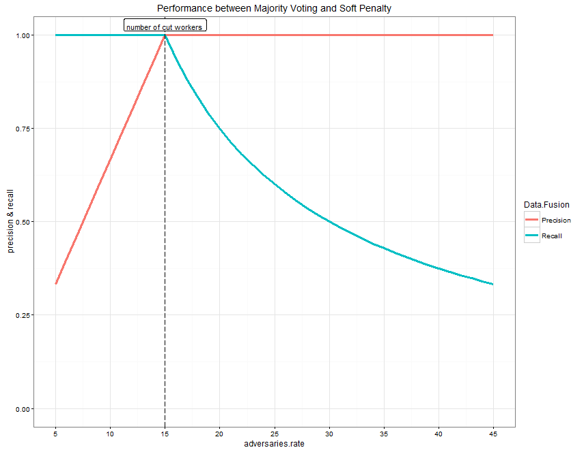Recall = จำนวนผู้ก่อกวนที่โดนตัด/จำนวนผู้ก่อกวนทั้งหมด

**การทดลองที่ 9**

**Problem** : Random seed  
**Data Fusion** : Majority Voting  
**Reputation Management** : Soft penalty

**Start cut** : 5  
**Cut worker out** : 15 %

**ตัวชี้วัด** : Precision

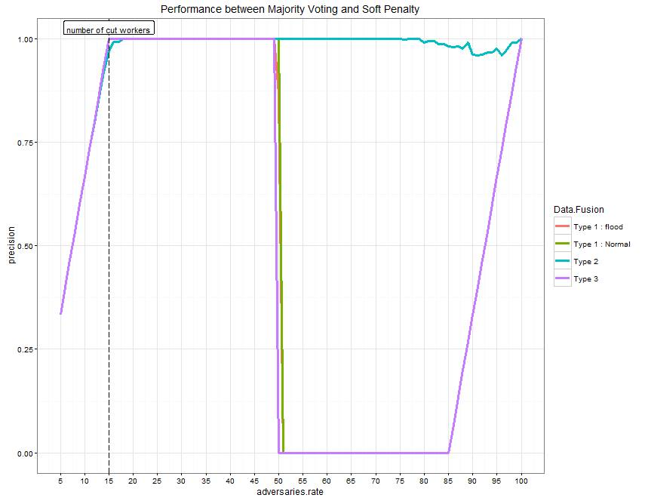

1. เมื่อจำนวนผู้ใช้ก่อกวนในระบบยังไม่ถึงจำนวนที่ตัดผู้ใช้ก่อกวนออก จะทำให้ค่า Precision ไม่ถึง 100% เนื่องจากเกิดการตัดผู้ใช้ปกติร่วมกับผู้ใช้ก่อกวนออกจากระบบ

2. เมื่อจำนวนผู้ใช้ก่อกวนในระบบมากกว่าจำนวนที่ตัดผู้ใช้ก่อกวนออก จะทำให้ค่า Precision เพิ่มขึ้นเป็น100% แสดงให้เห็นว่า วิธี Soft Penaltyสามารถตัดผู้ใช้ก่อกวนได้ถูกต้อง

3. กราฟที่มีผู้ใช้ก่อกวนแบบที่ 1 และ 3 (กราฟสีม่วง สีเขียว และสีแดง) เมื่อมีจำนวนผู้ก่อกวนมากกว่า 50% จะทำให้ค่า Precision ตกลงมาเหลือ 0% เนื่องจากวิธี Soft Penalty จะให้ค่า Penalty กับผู้ใช้ปกติซึ่งเป็นเสียงส่วนน้อยแทน

4. กราฟที่มีผู้ใช้ก่อกวนแบบที่ 2 (กราฟสีฟ้า) เมื่อมีจำนวนผู้ก่อกวนมากกว่า 50% ยังทำให้ค่า Precision อยู่ที่ 100% เนื่องจาก การสุ่มคำตอบของผู้ใช้ก่อกวนประเภทที่ 2 ทำให้ผู้ก่อกวนบางส่วนมีคำตอบเหมือนผู้ใช้ปกติ จึงทำให้ระบบให้ค่า Penalty กับผู้ก่อกวนส่วนน้อย และตัดผู้ก่อกวนเหล่านั้นได้

5. กราฟที่มีผู้ใช้ก่อกวนแบบที่ 1 และ 3 (กราฟสีม่วง สีเขียว และสีแดง) เมื่อมีจำนวนผู้ก่อกวนเข้าใกล้ 100% จะทำให้ค่า Precision เพิ่มขึ้นเนื่องจาก ระบบคัดกรองผู้ใช้ปกติทั้งหมดและคัดผู้ใช้ก่อกวนบางส่วนออกไปด้วย

จากกราฟทั้งหมดพบว่าการใช้ Soft Penalty จะมีค่า Precision สูงเมื่อมีผู้ก่อกวนระบบมากกว่าจำนวนผู้ก่อกวนที่ตั้งค่าไว้ และน้อยกว่า 50%

**การทดลองที่ 10**

**Problem** : Random seed  
**Data Fusion** : Majority Voting  
**Reputation Management** : Soft penalty

**Start cut** : 5  
**Cut worker out** : 15 %

**ตัวชี้วัด** : Recall

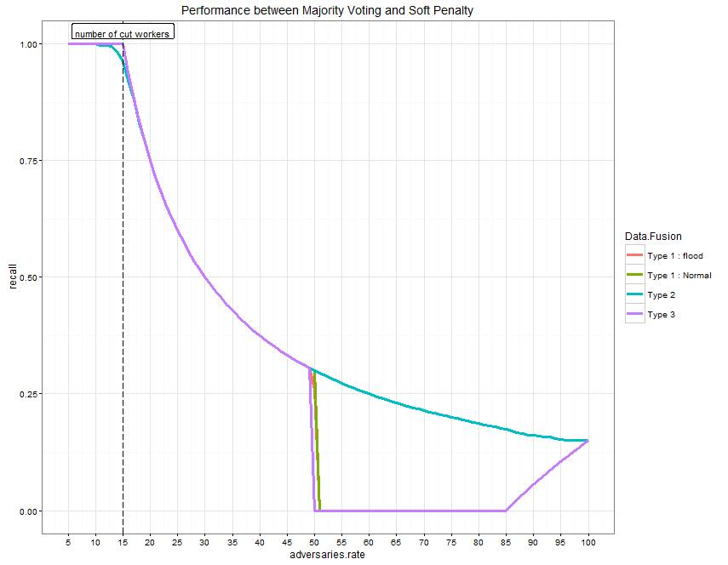

1. เมื่อจำนวนผู้ใช้ก่อกวนในระบบยังไม่ถึงจำนวนที่ตัดผู้ใช้ก่อกวนออก จะทำให้ค่า Recall เป็น 100% เแสดงให้เห็นว่า วิธี Soft Penaltyสามารถตัดผู้ใช้ก่อกวนได้ทั้งหมด

2. เมื่อจำนวนผู้ใช้ก่อกวนในระบบมากกว่าจำนวนที่ตัดผู้ใช้ก่อกวนออก จะทำให้ค่า Recall ลดลงไปเรื่อยๆ เนื่องจากระบบไม่สามารถคัดกรองผู้ก่อกวนออกไปได้มากกว่าค่าที่ตั้งไว้

3. กราฟที่มีผู้ใช้ก่อกวนแบบที่ 1 และ 3 (กราฟสีม่วง สีเขียว และสีแดง) เมื่อมีจำนวนผู้ก่อกวนมากกว่า 50% จะทำให้ค่า Recall ตกลงมาเหลือ 0% เนื่องจากวิธี Soft Penalty จะให้ค่า Penalty กับผู้ใช้ปกติซึ่งเป็นเสียงส่วนน้อยแทน

4. กราฟที่มีผู้ใช้ก่อกวนแบบที่ 2 (กราฟสีฟ้า) เมื่อมีจำนวนผู้ก่อกวนมากกว่า 50% ยังทำให้ค่า Recall ลดลงในระดับคงที่ เนื่องจากการสุ่มคำตอบของผู้ใช้ก่อกวนประเภทที่ 2 ทำให้ผู้ก่อกวนบางส่วนมีคำตอบเหมือนผู้ใช้ปกติ จึงทำให้ระบบให้ค่า Penalty กับผู้ก่อกวนส่วนน้อย และตัดผู้ก่อกวนเหล่านั้นได้

5. กราฟที่มีผู้ใช้ก่อกวนแบบที่ 1 และ 3 (กราฟสีม่วง สีเขียว และสีแดง) เมื่อมีจำนวนผู้ก่อกวนเข้าใกล้ 100% จะทำให้ค่า Recall เพิ่มขึ้นเนื่องจาก ระบบคัดกรองผู้ใช้ปกติทั้งหมดและคัดผู้ใช้ก่อกวนบางส่วนออกไปด้วย

จากกราฟทั้งหมดพบว่าการใช้ Soft Penalty จะมีค่า Recall 100 % เมื่อมีผู้ก่อกวนระบบน้อยกว่าจำนวนผู้ก่อกวนที่ตั้งค่าไว้ หลังจากนั้นค่า Recall จะลดลงเรื่อยๆ และเมื่อผู้ก่อกวนเข้าใกล้ 50% ทำให้ค่า Recall ลดลงจนเหลือ 0% ยกเว้นผู้ก่อกวนประเภทที่ 2

**การทดลองที่ 11**

**Problem** : Random seed  
**Data Fusion** : Majority Voting  
**Reputation Management** : Hard penalty

**Start cut** : 5  
**Cut worker out** : 15 %

**ตัวชี้วัด** : Precision

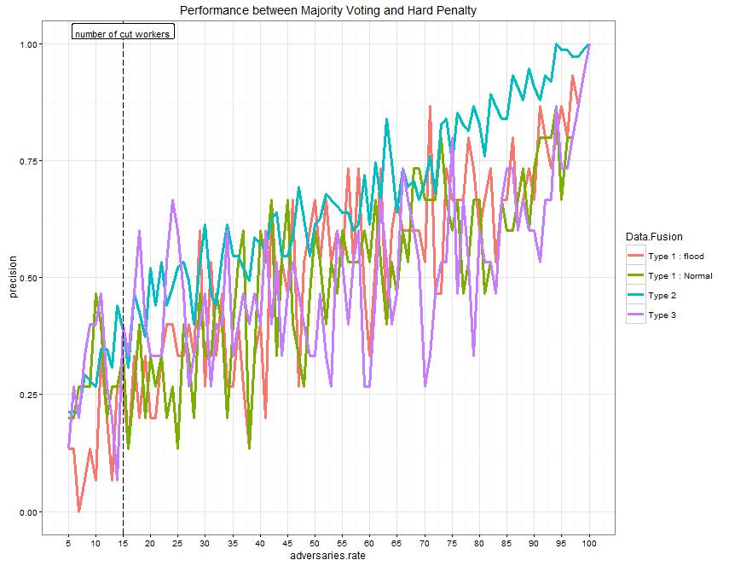

จากกราฟทั้งหมดพบว่าการใช้ Hard Penalty ทำให้ค่า Precision มีลักษณะที่ไม่คงที่ และค่อยๆเพิ่มขึ้นตามจำนวนผู้ก่อกวน เนื่องจากพื้นที่ที่ส่งข้อมูลมีเพียง 1 พื้นที่

**การทดลองที่ 12**

**Problem** : Random seed  
**Data Fusion** : Majority Voting  
**Reputation Management** : Hard penalty

**Start cut** : 5  
**Cut worker out** : 15 %

**ตัวชี้วัด** : Recall

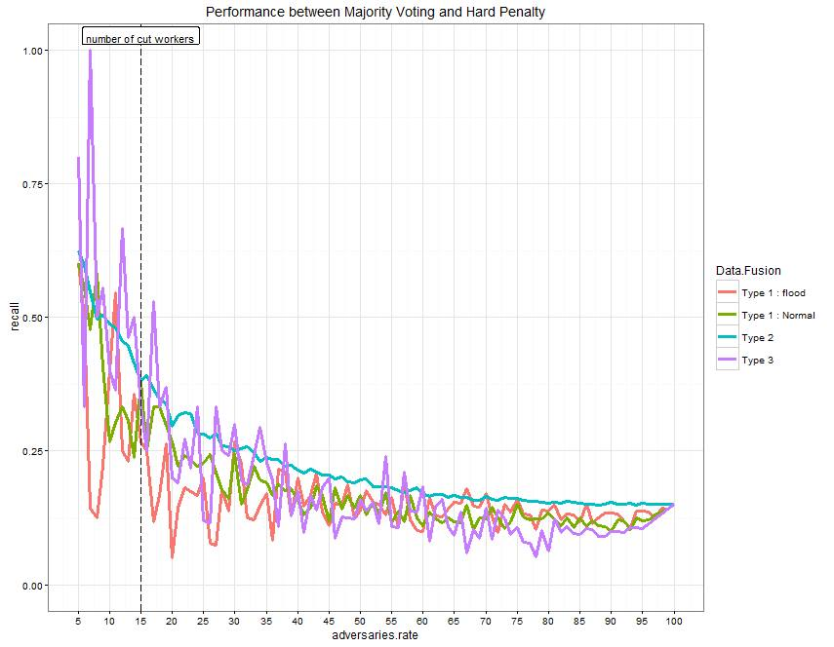

**การทดลองที่ 13**

**Problem** : Random seed  
**Data Fusion** : EM Algorithm  
**Reputation Management** : Soft penalty

**Start cut** : 5  
**Cut worker out** : 15 %

**ตัวชี้วัด** : Precision

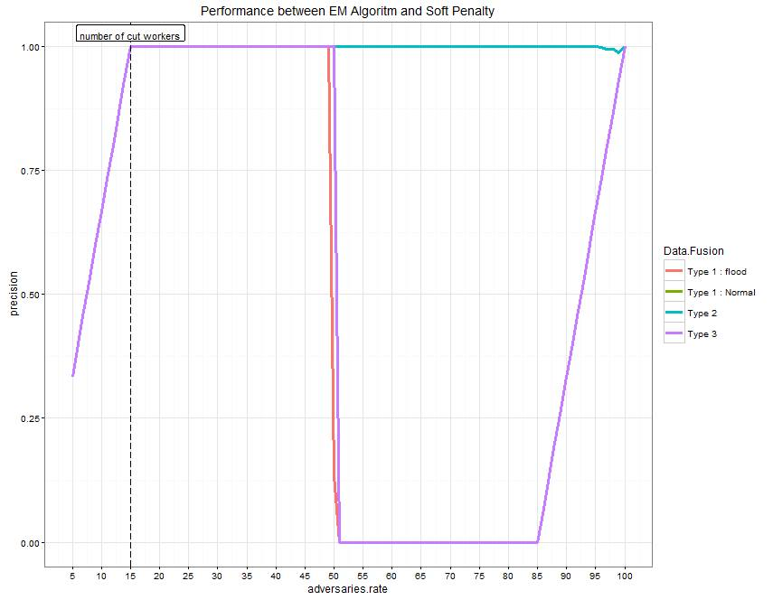

**การทดลองที่ 14**

**Problem** : Random seed  
**Data Fusion** : EM Algorithm **Reputation Management** : Soft penalty

**Start cut** : 5  
**Cut worker out** : 15 %

**ตัวชี้วัด** : Recall

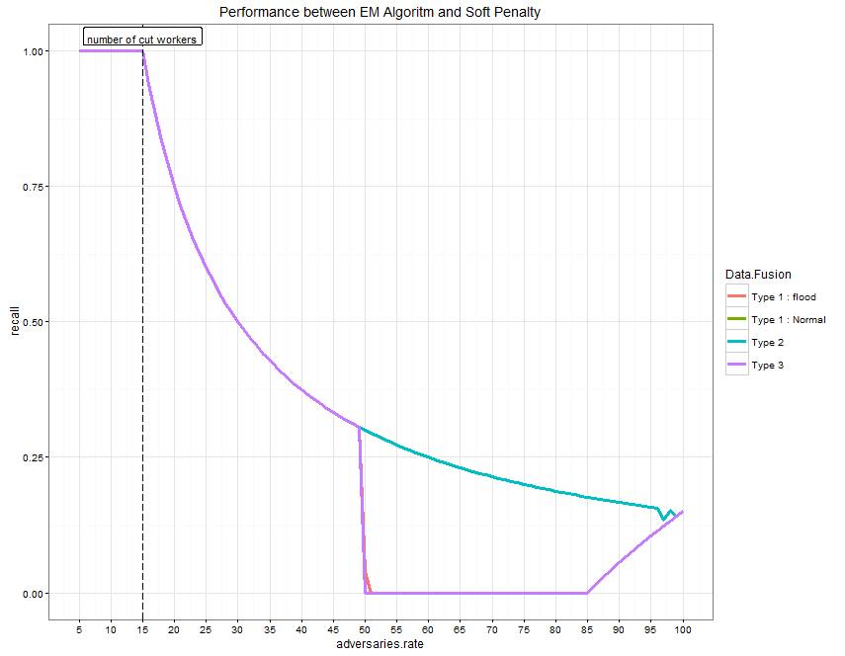

**การทดลองที่ 15**

**Problem** : Random seed  
**Data Fusion** : EM Algorithm  
**Reputation Management** : Hard penalty

**Start cut** : 5  
**Cut worker out** : 15 %

ตัวชี้วัด : Precision

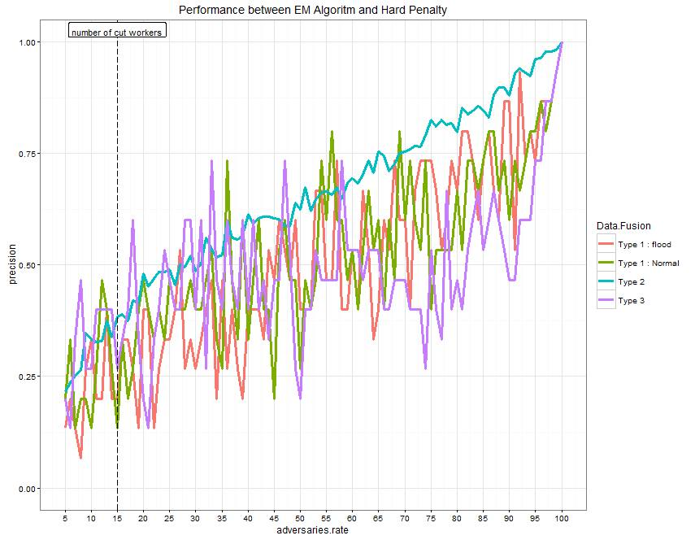

**การทดลองที่ 1ุ6**

**Problem** : Random seed  
**Data Fusion** : EM Algorithm  
**Reputation Management** : Hard penalty

**Start cut** : 5  
**Cut worker out** : 15 %

**ตัวชี้วัด** : Recall

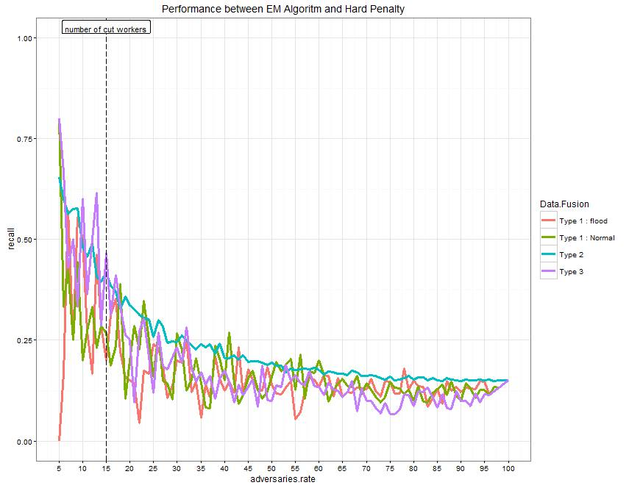

**การทดลองที่ 17**

**Problem** : Random seed **Data Fusion** : Majority Voting  
**Reputation Management** : Soft penalty

**Start cut** : 1-33  
**Cut worker out** : 15 %

**ตัวชี้วัด** : Precision

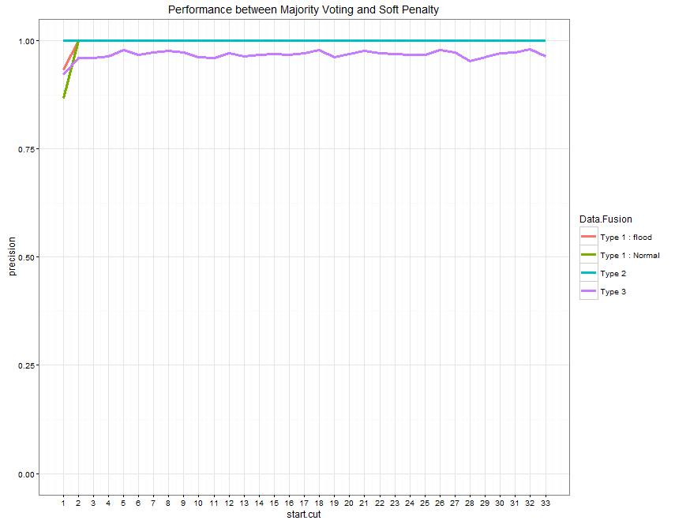

**การทดลองที่ 18**

**Problem** : Random seed  
**Data Fusion** : Majority Voting  
**Reputation Management** : Soft penalty

**Start cut** : 1-33  
**Cut worker out** : 15 %

**ตัวชี้วัด** : Recall

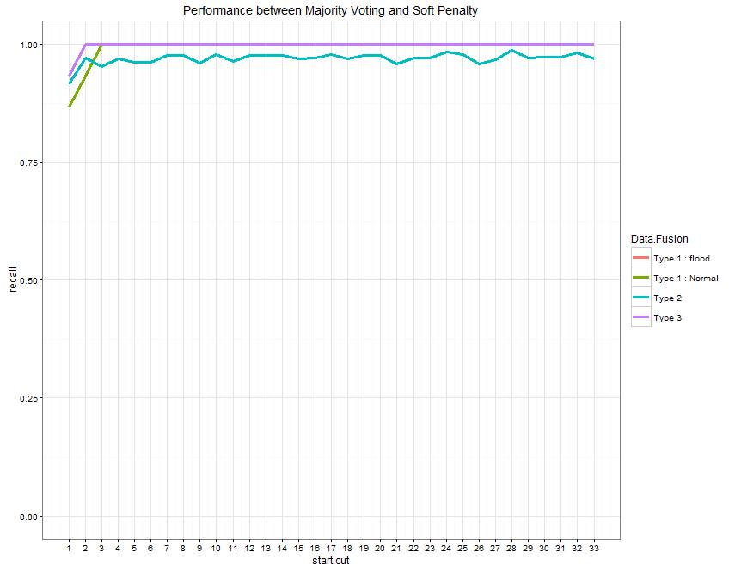

**การทดลองที่ 19**

**Problem** : Random seed  
**Data Fusion** : Majority Voting  
**Reputation Management** : Hard penalty

**Start cut** : 1-33  
**Cut worker out** : 15 %

**ตัวชี้วัด** : Precision

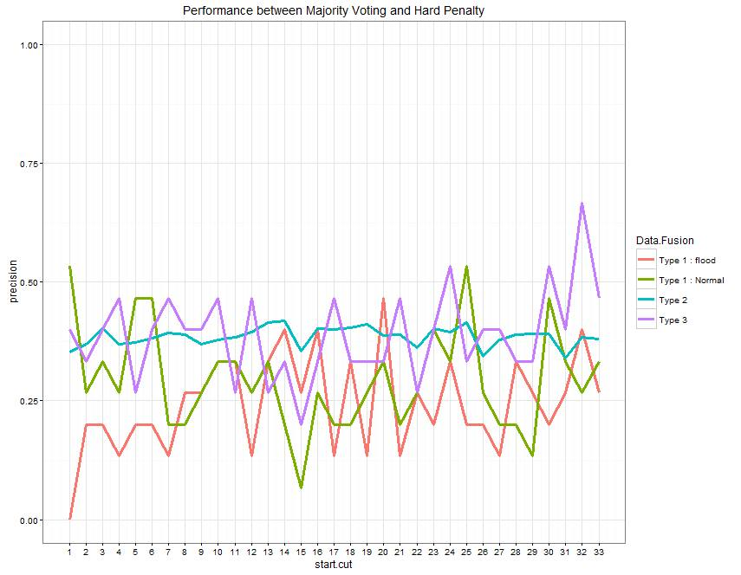

**การทดลองที่ 20**

**Problem** : Random seed  
**Data Fusion** : Majority Voting **Reputation Management** : Hard penalty

**Start cut** : 1-33  
**Cut worker out** : 15 %

**ตัวชี้วัด** : Recall

